Руководителю организации

Прошу Вас рассмотреть санаторий «Затишье» АО «Брянскагроздравница», как площадку для оздоровления и санаторно-курортного лечения сотрудников Вашей организации.
Санаторий «Затишье» расположен в сосновом бору на берегу реки Унеча, а как известно свежий сосновый воздух содержит более двух сотен биологически активных летучих веществ и является сильнейшем лечебно-оздоровительным средством. С 1965 года санаторий занимается круглогодичным оздоровлением взрослых и детей.
В 2018 году закончилась реновация лечебного корпуса, бассейна, СПА-зоны, столовой, кинозала, танцевального зала и жилых корпусов. Проведены большие работы по благоустройству территории.
Закуплено и введено в эксплуатацию новое лечебное оборудование.
На территории санатория имеется 2 скважины с Минеральной водой. Питьевая минеральная вода в санатории добывается со скважины глубиной 480 метров, а вода рапа (используется для принятия ванн, ингаляций, аппликаций) с глубины 980 метров.
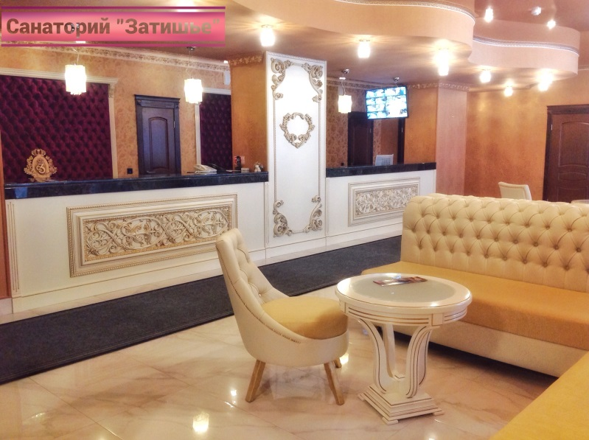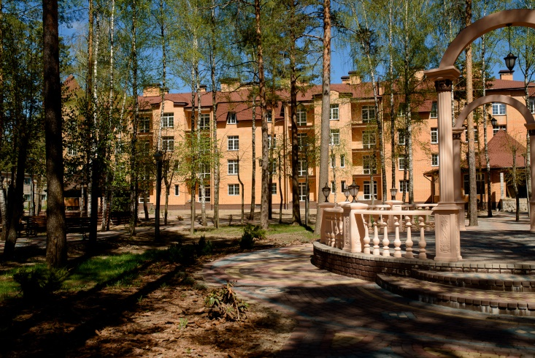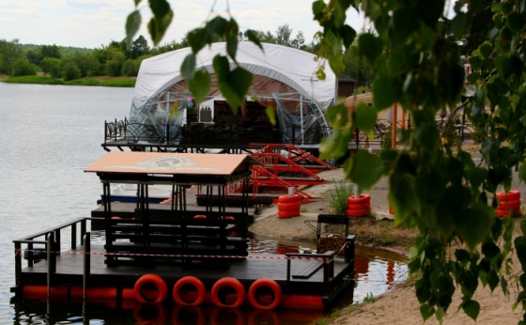

Территория санатория делится на 2 зоны: территория детского оздоровительного санатория круглогодичного действия и взрослое отделение для оздоровления не только взрослых, но и семейного круглогодичного отдыха.
Медицинский профиль санатория:
1. Болезни системы кровообращения
2. Болезни органов дыхания
3. Болезни органов пищеварения
4. Болезни костно-мышечной системы и соединительной ткани
5. Заболевания ЛОР-органов
6. Функциональные заболевания нервной системы
7. Заболевания мочеполовой системы
8. Дерматиты и др.

Основные методы лечения:
1. Водолечение
2. Озокеритолечение, грязелечение
3. Электролечение
4. Светолечение
5. Ингаляционная терапия
6. Иглоукалывание
7. Лечебная физкультура и массаж
8. Механотерапия
9. Фитотерапия
10. Гипокситерапия
11. Баротерапия
12. Криотерапия
13. Установка кинезотерапевтическая «Экзарта»
14. Кислородная капсула.

В настоящее время разработана программа для реабилитации после COVID-19 с индивидуальным подходом для каждого отдыхающего.

Номерной фонд представлен номерами :

1. «Стандарт» 2-местный , 1-комнатный
2. «Комфорт»
3. «Люкс» 2-комнатный (прож. до 4-х чел.)
4. «Люкс» студия (прож. до 4-х чел.)
5. Кедровый гостевой дом (2-х этажный)
6. Сосновый гостевой дом (2-х этажный)
В 300 метрах от основной территории находится территория детского оздоровительного круглогодичного лагеря-санатория. В лагере можно не только весело проводить время, но и принимать лечебные процедуры и минеральную воду.

Развлекательные мероприятия.
Экскурсии, концерт детской самодеятельности, просмотр кино и мультфильмы в кинозале, дискотека, конкурсно-развлекательные программы, спортивно-танцевальные мероприятия.

При заключении договора, наша организация предлагает скидки до 10% на санаторно-курортное лечение с 1 дня пребывания в санатории.
Ваш ответ прошу направить по адресу эл. почты namedvedeva78@mail.ru .
Контактное лицо Медведева Наталья Александровна – коммерческий директор тел. 8-919-191-35-30.

С уважением,
Коммерческий директор
санатория «Затишье» Медведева Н.А.

